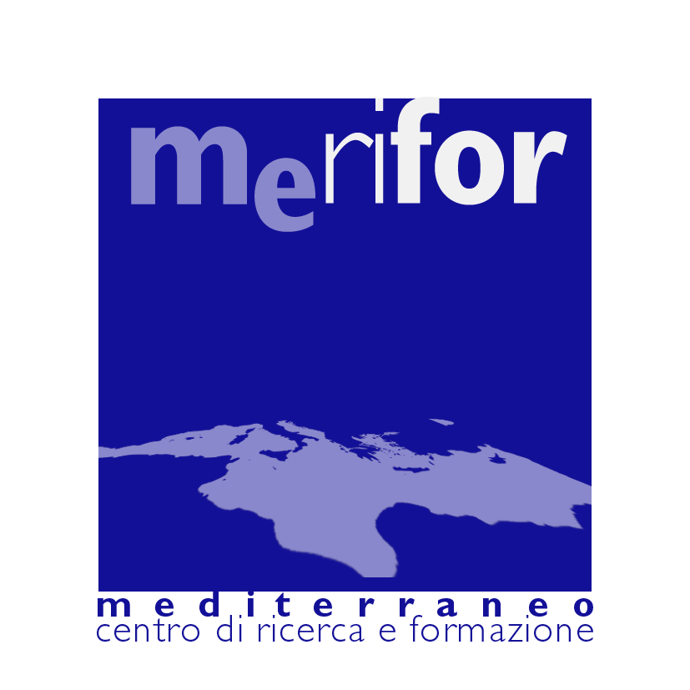
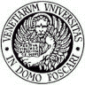

Terzo Convegno MERIFOR - VENEZIA

Egitto oggi
Egypt Today
Egypte aujourd'hui

Venerdì 14 marzo 2003
Auditorium Santa Margherita

9.00
Apertura dei Lavori
Saluto delle Autorità

9.30
"Storia e religione"
Presiede: Ottavia Schmidt di Friedberg

Alain Roussillon, CNRS-EHESS, Parigi: Histoire et politique
Nasr Abu Zayd, Leiden University: Islam, Muslims and the West
Comunicazioni
Daniela Pioppi, Università di Pisa: Il Waqf. Riforme, utilizzazioni e interpretazioni di un'istituzione islamica

11.30
"Diritti"
Presiede: Giampiero Bellingeri

Bernard Botiveau CEDEJ, Cairo: Justice et politique
Margot Badran, Georgetown University: The Flows of Feminism/s
Comunicazioni
Lucia Sorbera, Università Ca' Foscari: Università Ca' Foscari: una ricerca in corso sul dialogo tra femminismi

14.30
"Produzione culturale"
Presiede: Elisabetta Bartuli

Sayed Bahrawi, Università del Cairo: Une jeune génération d'écrivains en Egypte
Amina Rachid, Università del Cairo: Femmes égyptiennes et créativité: nationalisme et subjectivité

Comunicazioni
Francesca Prevedello e Maria Elena Paniconi, Università Ca' Foscari: Università Ca' Foscari: due ricerche in corso sulla letteratura egiziana contemporanea

16.30
"Economia e società"
Chairman: Emanuela Trevisan Semi

Eberhard Kienle, IREMAM-CNRS, Aix-en-Provence: Economie et polique
Comunicazioni
Rosita Di Peri, Università di Torino: L'impatto della costruzione della diga di Assuan

17.30
Presiede: Giovanni Levi

Patrizia Paoletti-Tangheroni, Camera dei Deputati del Parlamento Italiano: La Commissione Italia-Egitto alla Camera dei Deputati
Fabrizia Maschietto, Università Ca' Foscari: Corsi Post Laurea a Ca' Foscari
Fabrizio Alvisi, Centro Estero per il Commercio del Veneto: I rapporti Veneto-Egitto
Stefano Micelli, Università di Padova: Piccole e Medie Industrie nel Mediterraneo

21.00 - Videoteca Pasinetti:
proiezione di un film di Atef Hatata

Sabato 15 marzo 2003
Ca' Dolfin

9.00
"Società"
Presiede: Claudio Minca

Mona Abaza, American University in Cairo: Social Structure today and the Reshaping of Public Space. The case of the Shopping Malls
Comunicazioni
Paola Pizzo, Università di Chieti: Minoranze cristiane e identità nazionale
Alessandro Gandola, Francorosso, Torino: L'Egitto nel mercato turistico italiano
Mohamed Saleh, Comunità egiziana in Italia: La comunità egiziana in Italia

10.30
"Beni culturali"
Presiede: Lucio Milano

Sergio Donadoni, Università "La Sapienza" di Roma: Patrimonio archeologico e politica dei beni culturali
Youssef Ziedan, Bibliotheca Alexandrina: Historical roots of Mediterranean cultures

Samir Gharib, Accademia d'Egitto a Roma: Collaborazioni e progetti
Carla Burri, Ministero Affari Esteri: Istituzioni italiane al Cairo. Vent'anni di direzione dell'Istituto di Cultura
Emanuela Benini, Ministero Affari Esteri: Italia e Egitto: una prospettiva interculturale

Per informazioni: Antonella Mallus - MERIFOR: c/o Università Ca’ Foscari di Venezia - San Marco 3417, 30124 Venezia
e-mail: a.mallus@tin.it - Tel.: +39/041/2719543 e +39/338/6524209 www.unive.it/migrante
"Egypt Today", Conference Co-ordinator, Elisabetta Bartuli

